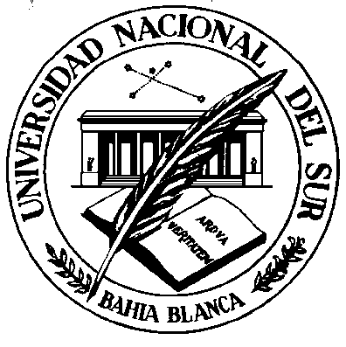

Symposio Internacional Heinz Hermann Erbe

Marzo 2012. Bahía Blanca, Argentina

Invitamos a Ud. muy especialmente al Simposio Aplicación de Recursos Humanos y Tecnológicos para la Generación de Innovaciones y Valor Agregado en las Empresas, que se realizará durante los días 29 y 30 de Marzo próximo organizado por el Departamento de Economía de la Universidad Nacional del Sur en Bahía Blanca, Argentina. Este evento es presidido por el Professor Dr. Per Magnus Lind ,Gotland University, Suecia, con el propósito de discutir nuevas ideas y tópicos relacionados con el desempeño de las empresas industriales y de servicios.
Apreciamos mucho poder contra con su activa participación durante las actividades previstas. Información más detallada relativa a este evento académico está disponible en el sitio Internet de la UNS.

Universidad Nacional del Sur
Departamento de Economía. http://www.economia.uns.edu.ar
12 de Octubre 1198. 7 º Piso
Bahía Blanca, B - 8000CTX. Argentina
Tel: 54 - 291- 4 59 51 38
Fax: 54 - 291- 4 59 51 39
Email: departamento.economia@uns.edu.ar

